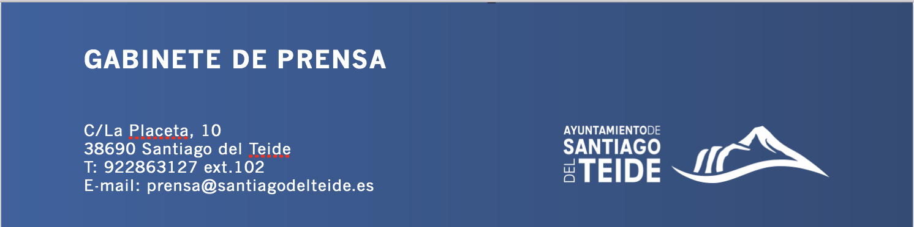

*Lunes,17 de octubre de 2022*

NOTA DE PRENSA

**El Ayuntamiento abre hasta el 7 de noviembre el plazo para solicitar subvenciones individuales para deportistas municipales**

**Las mismas están destinadas a sufragar parte de los gastos que se generan por la participación en competiciones oficiales de ámbito regional, autonómico, nacional e internacional**

El Ayuntamiento de Santiago del Teide con el objetivo de sufragar parte de los gastos que se generan por la participación en competiciones oficiales de ámbito regional, autonómico, nacional e internacional de los deportistas individuales con residencia en Santiago del Teide ha sacado una línea de subvenciones para tal fin y que cuentan con una partida presupuestaria de 20.000€.

En este sentido, con carácter general, tendrán consideración de  
competiciones oficiales aquellos eventos deportivos que se encuentren recogidos en el calendario anual de la federación deportiva correspondiente.

Podrán concurrir a esta convocatoria que estará abierta hasta el 7 de noviembre los deportistas individuales empadronados en el municipio con un mínimo de un año de antigüedad, que dispongan de licencia en vigor en la correspondiente federación deportiva para la temporada indicada en cada convocatoria y que participen en competiciones oficiales, entre otros requisitos, establecidos en las bases reguladoras.

La solicitud así como las bases de dicha convocatoria se encuentra disponible en la sede electrónica municipal [https://sede.santiagodelteide.es](https://sede.santiagodelteide.es/) y en las oficinas de registro municipales( Ayuntamiento y Playa de La Arena).

Las personas interesadas deberán presentar la documentación requerida en dichas oficinas de registro municipal así como a través de la sede electrónica para lo cual deberán de disponer de certificado digital.

Toda la información relativa a estas ayudas( solicitud, bases, documentación y demás) estará disponible en el siguiente enlace:

https://sede.santiagodelteide.es/publico/edictos/2022000071